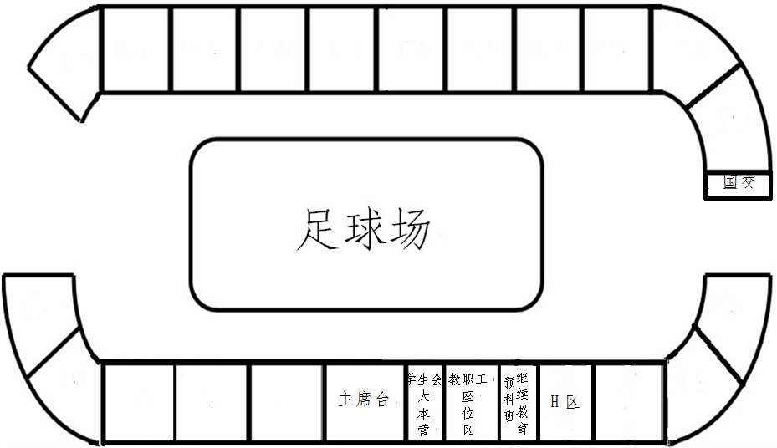
信息
儋州
艺术
法学
农学院
土建
政管
人文
食品
外国语
环植
海洋
旅游
园艺园林
研究生
机电
经管
材化
马院

